ДЕПАРТАМЕНТ ОБРАЗОВАНИЯ И НАУКИ
ТЮМЕНСКОЙ ОБЛАСТИ
Государственное автономное профессиональное учреждение
Тюменской области
«ТЮМЕНСКИЙ ТЕХНИКУМ СТРОИТЕЛЬНОЙ ИНДУСТРИИ И ГОРОДСКОГО ХОЗЯЙСТВА»

Курсовой проект
по МДК 05.02 Разработка кода информационных систем
на тему «Проектирование ИС «Онлайн-казино»»

Выполнил: Абдуллин И.Р
Студент 1 курса
Очной формы обучения
Группы ИСиП 25-11-1
Подпись__________

Проверила: Гончарова Т.В.
Должность: преподаватель проф. дисциплин
Оценка: _____Дата: _____
Подпись__________

Тюмень 2026
СОДЕРЖАНИЕ
Введение 3
1. Анализ предметной области 5
1.1 Описание предметной области 5
1.2 Описание категорий пользователей, их запросов и сообщений 5
1.3 Описание входных, выходных документов и сообщений 6
1.4 Сравнение систем-аналогов 6
2. Функциональная модель предметной области 8
2.1 Модель предметной области в нотации IDEF0 8
2.2 Модель предметной области в нотации DFD 14
3. Проектирование информационной системы 20
3.1 Диаграмма вариантов использования 20
3.2 Диаграмма деятельности 26
3.3 Диаграмма последовательности 33
3.4 Диаграмма классов 39
3.5 Создание технического задания на разработку 40
4. Разработка базы данных ис 51
4.1 Создание концептуальной модели данных 51
4.2 Создание логической модели данных 52
4.3 Создание физической модели данных 54
5. Разработка эскизного проекта 56
Заключение 59
Список литературы 60

ВВЕДЕНИЕ
В настоящее время рынок онлайн-развлечений и азартных игр демонстрирует устойчивый рост. Особенно быстро развивается сегмент легальных онлайн-казино, предлагающих пользователям удобный доступ к слотам, настольным играм и лайв-дилерам. Несмотря на это, многие платформы сталкиваются с проблемами: медленная работа сайта, сложный вывод средств, отсутствие прозрачности бонусных систем и слабая защита данных пользователей.
Решением этих проблем является внедрение современных информационных систем, автоматизирующих ключевые процессы: регистрацию, пополнение счёта, расчёт ставок, генерацию выигрышей и вывод средств. Автоматизация также позволяет соблюдать требования законодательства (KYC, AML) и обеспечивать ответственное отношение к игре.
Актуальность темы обусловлена:
- Ростом числа легальных онлайн-казино в РФ после принятия профильных законов.
- Высокими требованиями пользователей к скорости выплат и качеству поддержки.
- Необходимостью защиты персональных данных и игрового баланса.
- Спросом на системы с честным RTP и прозрачной бонусной политикой.
Объект исследования — процессы онлайн-казино: регистрация игрока, депозит, ставки, расчёт выигрышей, вывод средств.
Субъект исследования — онлайн-казино, ориентированное на пользователей из России и СНГ.
Предмет исследования — процесс автоматизации игровых и финансовых операций в онлайн-казино.
Цель курсового проекта — спроектировать информационную систему для онлайн-казино, включая базу данных, функциональные модели и пользовательский интерфейс.
Задачи:
- Выполнить анализ систем-аналогов
- Изучить особенности автоматизации онлайн-казино
- Построить модели IDEF0, DFD, UML
- Спроектировать базу данных
- Разработать эскиз интерфейса и руководство пользователя

1. АНАЛИЗ ПРЕДМЕТНОЙ ОБЛАСТИ

1.1 Описание предметной области
Предметная область — деятельность онлайн-казино. Ключевые бизнес-объекты:
- Игрок (Player) — зарегистрированный пользователь, который вносит депозит, делает ставки и получает выигрыши.
- Игровой автомат / стол (Game) — слот, рулетка, покер или игра с лайв-дилером.
- Игровая сессия (GameSession) — период игры с фиксацией ставок и результатов.
- Платёжная система (PaymentSystem) — обработка депозитов и выводов.
- Бонусная система (Bonus) — приветственные бонусы, фриспины, кэшбэк.
Материальный поток — движение денег от игрока через платёжную систему на счёт казино и обратно (выигрыш).
Информационный поток — передача данных о ставках, результате раунда, балансе игрока, истории игр.

1.2 Описание категорий пользователей, их запросов и сообщений
Основные пользователи:
- Игрок (Player)
Запросы: регистрация, пополнение баланса, выбор игры, ставка, запрос на вывод, просмотр истории, бонусы.
- Администратор казино
Запросы: управление играми (RTP, лимиты), просмотр логов, блокировка игроков, настройка бонусов.
- Платёжная система (внешняя)
Запросы: подтверждение депозита, обработка вывода.
Сообщения:
- Игрок → система: ставка, запрос на вывод.
- Система → игрок: результат раунда, уведомление о бонусе.
- Система → платёжная система: запрос на списание/зачисление.

1.3 Описание входных, выходных документов и сообщений
Входные данные:
- Регистрационные данные (имя, email, телефон)
- Данные платёжной карты (через платёжный шлюз)
- Ставка (сумма, выбранная игра)
Выходные данные:
- Выигрыш (списание на баланс)
- Чек о депозите / выводе
- История игр
- Отчёт по бонусам
- Уведомление об ограничении ставок (ответственная игра)

1.4 Сравнение систем-аналогов
Были проанализированы три популярных онлайн-казино: Vulkan, JoyCasino, Pin-Up.
Критерий | Vulkan | JoyCasino | Pin-Up
Скорость вывода | 1–3 дня | до 24 ч | 1–2 дня
Ассортимент слотов | 2000+ | 3000+ | 2500+
Бонусная система | агрессивная | средняя | прозрачная
Чат поддержки | есть | есть | 24/7
KYC / верификация | строгая | средняя | строгая
Вывод для проектируемой системы:
- Быстрый вывод (до 1 часа)
- Чат поддержки 24/7
- Прозрачная бонусная система
- Обязательная верификация по паспорту
- RTP слотов ≥ 96%

2. ФУНКЦИОНАЛЬНАЯ МОДЕЛЬ ПРЕДМЕТНОЙ ОБЛАСТИ

2.1 Модель предметной области в нотации IDEF0
Модель предметной области в нотации IDEF0 — это функциональная модель, представляющая деятельность онлайн-казино в виде иерархической структуры взаимосвязанных процессов. Вершиной этой иерархии является контекстная диаграмма, на которой объект моделирования представлен единственным блоком с граничными стрелками. Этот функциональный блок, или же «чёрный ящик», даёт самое первичное представление об описываемой системе в целом, показывая, как она взаимодействует с внешним миром.
После описания системы в целом проводится разбиение её крупных функций на более простые составляющие. Этот процесс называется декомпозицией и позволяет постепенно детализировать модель. Модель в нотации IDEF0 описывает бизнес-процесс до его автоматизации, то есть фиксируются физические и информационные взаимодействия объектов между собой.

Построение контекстной диаграммы
Начнём с построения контекстной диаграммы — главной задачей которой является действие «Игровой процесс в онлайн-казино».
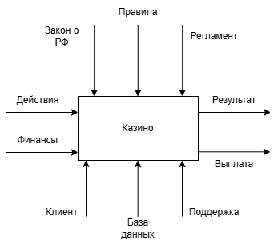
Рисунок 1 — Контекстная диаграмма в нотации IDEF0
На контекстной диаграмме (рис. 1) представлен основной блок и входящие в него стрелки.
Стрелки входа определяют, что поступает в систему для дальнейшего преобразования в стрелки выхода. В данном случае это:
- Действия игрока — ставки, запросы на вывод, активация бонусов
- Финансы — денежные средства, поступающие от игрока через платёжные системы
Стрелки управления (сверху) определяют правила и ограничения выполнения функции:
- Закон о РФ — Федеральный закон № 244-ФЗ «О государствен регулировании деятельности по организации и проведению азартных игр»
- Правила игры — внутренние правила каждой игровой платформы
- Регламент кассы — правила обработки депозитов и выводов
- Антифрод — политика противодействия мошенничеству
- Лимиты — максимальные и минимальные суммы ставок и выводов
Стрелки механизмов (снизу) — это то, с помощью чего выполняется функция:
- Клиент (игрок) — основной пользователь системы
- Поддержка — служба поддержки игроков
- База данных — хранилище информации об игроках, играх, транзакциях
- Казино — платформа, предоставляющая игровые услуги
На выход мы получаем:
- Результат — исход игрового раунда (выигрыш/проигрыш)
- Выплата — денежные средства, перечисленные игроку
Таким образом, контекстная диаграмма наглядно показывает, что онлайн-казино получает от игрока действия и финансы, обрабатывает их согласно законодательству и внутренним правилам, используя механизмы поддержки и базы данных, и выдаёт результат игры и выплату.

Декомпозиция основного процесса
Теперь приступим к декомпозиции ранее описанной контекстной диаграммы. Главный процесс «Игровой процесс в онлайн-казино» включает в себя перечень действий, необходимых для достижения главной цели — проведения честной игры и своевременной выплаты выигрыша.
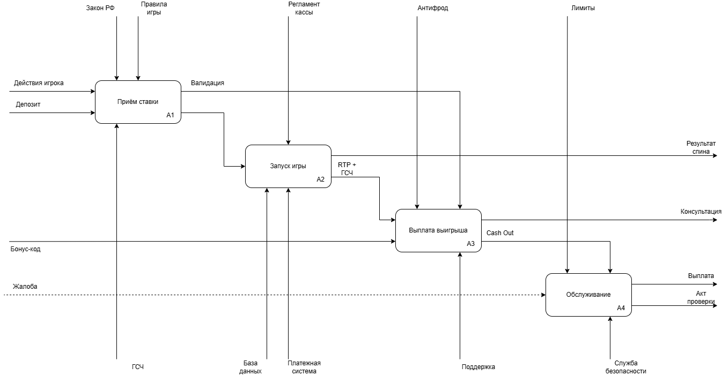
Рисунок 2 — Диаграмма декомпозиции в нотации IDEF0
На диаграмме декомпозиции (рис. 2) представлены четыре основных блока (A1–A4):

Блок A1 — Приём ставки и депозита
Этот блок запускает весь игровой процесс. Здесь происходит:
- Приём денежных средств от игрока (депозит)
- Фиксация суммы ставки
- Проверка легитимности транзакции (антифрод)
- Взаимодействие с платёжной системой
Вход: депозит, действия игрока
Выход: подтверждение приёма ставки, запрос на запуск игры
Механизмы: платёжная система, служба безопасности

Блок A2 — Запуск игры и ГСЧ
Этот блок отвечает за игровой процесс:
- Обращение к генератору случайных чисел (ГСЧ)
- Получение случайного результата
- Применение RTP (Return to Player — процент возврата игроку)
Вход: запрос на запуск, сумма ставки
Выход: результат спина, промежуточные данные для расчёта выигрыша
Механизмы: ГСЧ, база данных

Блок A3 — Выплата выигрыша (Cash Out)
Здесь происходит расчёт и выдача выигрыша:
- Сравнение результата с платёжной матрицей игры
- Расчёт суммы выигрыша
- Зачисление средств на баланс игрока
- При необходимости — инициализация вывода средств
Вход: результат спина, сумма ставки
Выход: выплата выигрыша, обновлённый баланс
Механизмы: платёжная система, база данных

Блок A4 — Обслуживание и поддержка
Этот блок является вспомогательным, но критически важным:
- Обработка жалоб игроков
- Активация бонус-кодов
- Консультация игроков через службу поддержки
- Формирование актов проверки (для службы безопасности)
Вход: жалоба, бонус-код
Выход: консультация, акт проверки
Механизмы: поддержка, служба безопасности

Таблица блоков декомпозиции IDEF0
№ блока | Название процесса | Вход | Выход | Механизмы
A1 | Приём ставки и депозита | Депозит, действия игрока | Подтверждение, запрос на запуск | Платёжная система, служба безопасности
A2 | Запуск игры и ГСЧ | Запрос на запуск, сумма ставки | Результат спина | ГСЧ, база данных
A3 | Выплата выигрыша | Результат спина, сумма ставки | Выплата, обновлённый баланс | Платёжная система, база данных
A4 | Обслуживание и поддержка | Жалоба, бонус-код | Консультация, акт проверки | Поддержка, служба безопасности

Описание материальных и информационных потоков
Материальный поток в онлайн-казино представлен движением денежных средств:
- От игрока → в казино (депозит)
- Из казино → игроку (выплата выигрыша)
Информационный поток включает:
- Передачу данных о ставке
- Передачу результатов ГСЧ
- Обновление баланса в базе данных
- Логирование всех действий для службы безопасности
- Коммуникацию с платёжной системой

Таким образом, представленная модель декомпозиции в нотации IDEF0 показывает, как поэтапно выполняется главный процесс игры в онлайн-казино: от приёма депозита до выплаты выигрыша и последующего обслуживания. Это позволяет отследить работу всех подсистем, выявить слабые места и использовать полученные результаты для разработки автоматизированной информационной системы.

2.2 Модель предметной области в нотации DFD
Модель предметной области в нотации DFD (Data Flow Diagram) — это структурная модель, представляющая собой графическое описание потоков данных в информационной системе. Диаграмма позволяет визуализировать как движение данных между объектами системы, так и преобразования данных, которые могут применяться на разных шагах процесса.
Выделяют 4 основных элемента в диаграмме DFD:
- Процесс — процессы, при которых идёт изменение потока данных. Процесс, как и в других диаграммах, обычно прописывается с помощью глагола.
- Внешняя сущность — сущность (объект), которая получает или отправляет данные при взаимодействии с описанным процессом.
- Хранилище данных — все хранилища данных или отдельные файлы, которые хранят исходные или выходные данные, а также базы данных.
- Поток данных — поток данных, который отображает направление и сами данные, которые перемещаются между внешними сущностями и хранилищами данных с помощью процессов.
Диаграмма потоков данных имеет несколько уровней детализации: контекстную диаграмму верхнего уровня и декомпозицию основных процессов второго уровня.

Контекстная диаграмма DFD
Контекстная диаграмма даёт общее представление о взаимодействии игрока с системой онлайн-казино.
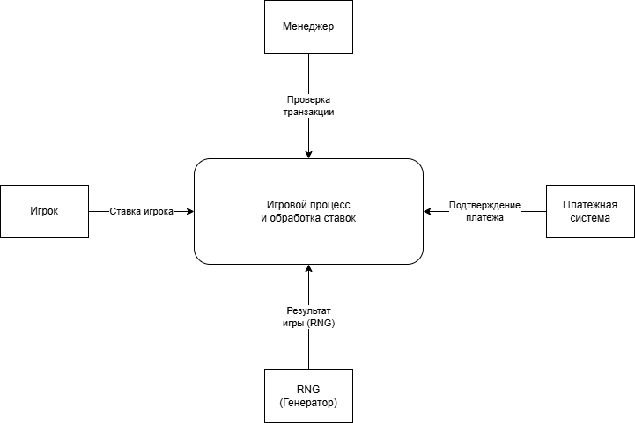Рисунок 3 — Контекстная диаграмма в нотации DFD
На контекстной диаграмме (рис. 3) центральным элементом выступает процесс «Игровой процесс и обработка ставок», в который поступают данные от игрока и внешних систем.
Система взаимодействует с четырьмя внешними сущностями:
- Игрок — основной пользователь, который инициирует весь процесс. На вход поступают: ставка игрока (сумма, выбранная игра, линия ставки) и запросы на вывод средств.
- Менеджер казино — внутренний или внешний контролирующий орган. Он осуществляет проверку транзакций на предмет легитимности и соблюдения лимитов.
- Платёжная система — внешняя система, отвечающая за безопасность финансовых операций. Получает запрос на списание средств (депозит) или зачисление (выигрыш). Возвращает подтверждение платежа.
- RNG (Генератор случайных чисел) — внешний или встроенный модуль, который по запросу системы выдаёт случайный результат игры. Является ключевым элементом для обеспечения честности.
В итоге в систему возвращается:
- от RNG — результат игры
- от платёжной системы — подтверждение платежа
- игрок получает результат своего действия (выигрыш или проигрыш)

Декомпозиция DFD
Декомпозиция позволяет подробнее отследить движение данных и то, как процессы связаны с сущностями, как система использует поступающую информацию и что получается в итоге выполнения всех шагов.
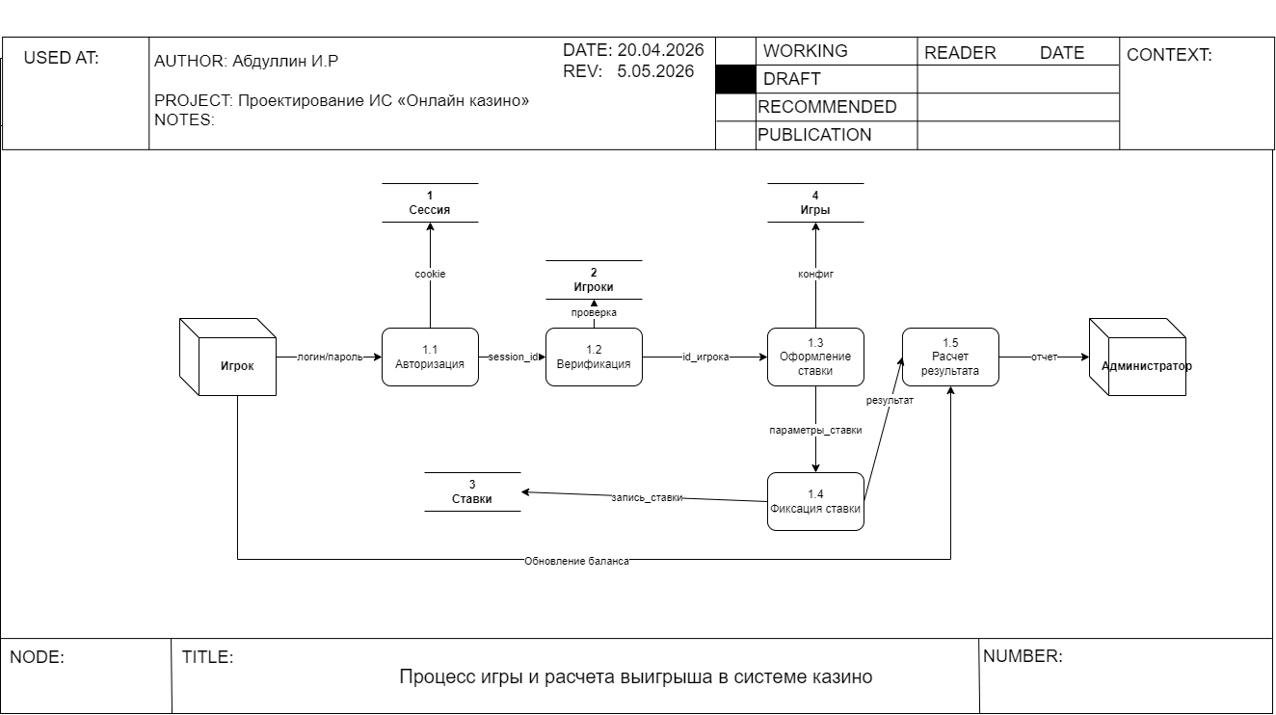Рисунок 4 — Диаграмма декомпозиции в нотации DFD
Рассмотрим каждый процесс декомпозиции:

Процесс 1. Приём ставки
Движущей силой является желание игрока сделать ставку. Игрок вводит сумму ставки и выбирает игру. Система передаёт эти данные в базу данных для временного хранения. Далее процесс передаёт управление следующему этапу.

Процесс 2. Идентификация игрока
Система проверяет, авторизован ли игрок, не превышены ли его лимиты, не заблокирован ли он службой безопасности. Игрок получает уведомление о результате идентификации. Если идентификация пройдена успешно, данные передаются дальше.

Процесс 3. Заполнение заявки на расчёт выигрыша (в терминологии DFD — аналог «заполнение заявки расчёт сметы» из исходной диаграммы)
Система формирует запрос к ГСЧ. В запросе указываются параметры игры и сумма ставки. Этот запрос сохраняется в базе данных как «игровой раунд». Затем процесс отправляет запрос к RNG.

Процесс 4. Сохранение заказа (игровой сессии)
После получения результата от RNG система сохраняет полную информацию об игровом раунде: дату, время, сумму ставки, результат, сумму выигрыша (если есть). Эти данные хранятся в базе данных для последующей отчётности и анализа службой безопасности.

Процесс 5. Уведомление игрока
Система отображает игроку результат спина. Если выигрыш есть — показывается сумма. Баланс игрока обновляется в реальном времени. Также при необходимости отправляется уведомление на электронную почту или в мобильное приложение.

Процесс 6. Закрытие раунда
Завершающий процесс. Система проверяет, не осталось ли незавершённых операций по данному раунду (например, незачисленный бонус). После подтверждения раунд переводится в статус «завершён» и больше не может быть изменён. Данные передаются в службу безопасности для архивации.
Таблица потоков данных DFD
№ | Процесс | Входные данные | Выходные данные | Внешняя сущность / хранилище
1 | Приём ставки | Ставка игрока | Подтверждение, временная запись в БД | Игрок, БД
2 | Идентификация | Данные игрока | Статус идентификации | Игрок, БД
3 | Заполнение заявки на расчёт | Параметры игры, ставка | Запрос к RNG | RNG, БД
4 | Сохранение заказа | Результат RNG | Сохранённый раунд | БД
5 | Уведомление игрока | Результат, баланс | Отображение игроку | Игрок

3.ПРОЕКТИРОВАНИЕ ИНФОРМАЦИОННОЙ СИСТЕМЫ

3.1 Диаграмма вариантов использования
Диаграмма вариантов использования (Use Case Diagram) — это поведенческая диаграмма UML, предназначенная для анализа и визуализации взаимодействия пользователей (актёров) с системой. Она позволяет наглядно представить, какие роли существуют в системе, как эти роли взаимодействуют с её функционалом и какие задачи могут выполнять пользователи.
На диаграмме выделяются основные элементы: актёры (пользователи или внешние системы), варианты использования (функции, которые система предоставляет), а также отношения между ними (ассоциации, включения, расширения, обобщения).
Отношение «include» используется для включения общего поведения из включаемого варианта использования в базовый вариант использования, чтобы поддерживать повторное использование общего поведения. Это означает, что при выполнении базового варианта всегда выполняется включаемый.
Отношение «extend» используется для включения необязательного поведения из расширяющего варианта использования в расширяемый вариант использования. Это означает, что расширяющий вариант может выполняться при определённых условиях, но не является обязательным.

Построенная диаграмма вариантов использования
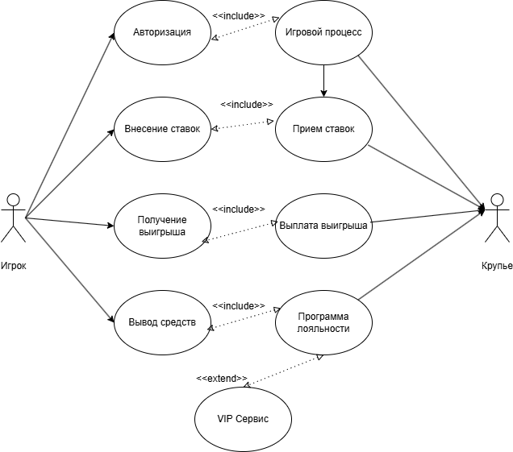Рисунок 5 — Диаграмма вариантов использования
На построенной диаграмме (рис. 5) можно наблюдать следующих актёров:
- Игрок — основной пользователь онлайн-казино. Именно он взаимодействует с системой напрямую. Ему доступны такие варианты использования как авторизация, игровой процесс, внесение ставок, получение выигрыша, вывод средств и программа лояльности.
- Крупье — внешний актёр, который появляется в играх с живыми дилерами (live-казино). Крупье взаимодействует с системой через специальный интерфейс, запуская раунды, объявляя результаты и контролируя ход игры. Для игрока взаимодействие с крупье является частью игрового процесса.

Описание вариантов использования

1. Авторизация
Пользователь входит в систему, используя логин (email или номер телефона) и пароль. Это обязательный шаг перед началом игрового процесса. Без авторизации игрок может только просматривать каталог игр в демо-режиме, но не может делать ставки на реальные деньги.

2. Игровой процесс
Это основной вариант использования, который включает в себя авторизацию (отношение «include»). Игровой процесс начинается после того, как игрок выбрал игру и внёс депозит. В рамках игрового процесса игрок делает ставки, запускает раунды (спины) и получает результаты.

3. Внесение ставок
Вариант использования, отвечающий за непосредственное размещение ставки. Он включает в себя приём ставок (отношение «include»). Это означает, что при каждом внесении ставки система обязана выполнить процедуру приёма: проверить достаточность баланса, соответствие лимитам и зафиксировать ставку в базе данных.

4. Приём ставок
Это внутренний вариант использования, который выполняется автоматически при внесении ставки. Система принимает ставку, блокирует соответствующую сумму на балансе игрока и передаёт данные в игровой движок.

5. Получение выигрыша
Вариант использования, который срабатывает после завершения игрового раунда. Он включает в себя выплату выигрыша (отношение «include»). Если результат раунда оказался выигрышным, система обязана рассчитать сумму выигрыша и зачислить её на баланс игрока.

6. Выплата выигрыша
Внутренний процесс, при котором система списывает выигрышные средства с игрового счёта и зачисляет их на основной баланс игрока, доступный для дальнейших ставок или вывода. Выплата выигрыша также включает в себя логирование транзакции для службы безопасности.

7. Вывод средств
Вариант использования, позволяющий игроку перевести свой баланс на реальную банковскую карту, электронный кошелёк или криптовалютный счёт. Вывод средств включает в себя программу лояльности (отношение «include»), так как условия вывода (скорость, комиссия, лимиты) зависят от статуса игрока в программе лояльности.

8. Программа лояльности
Это внутренний вариант использования, который определяет статус игрока, накопленные баллы, уровень кэшбэка и доступные бонусы. Программа лояльности влияет на многие другие варианты использования: бонусы при депозите, фриспины, ускоренный вывод средств, персонального менеджера.

9. VIP Сервис
Это расширяющий вариант использования (отношение «extend»), который доступен только игрокам с высоким статусом (VIP-игрокам). VIP Сервис расширяет программу лояльности, добавляя такие возможности, как персональный менеджер, повышенный кэшбэк, эксклюзивные турниры, увеличенные лимиты на вывод и приоритетная поддержка. Выполнение этого варианта использования не является обязательным для всех игроков — он активируется только при достижении определённого уровня в программе лояльности.

Таблица вариантов использования и связей
Вариант использования | Включает (include) | Расширяется (extend) | Актёр
Авторизация | — | — | Игрок
Игровой процесс | Авторизация | — | Игрок
Внесение ставок | Приём ставок | — | Игрок
Приём ставок | — | — | Система (автоматически)
Получение выигрыша | Выплата выигрыша | — | Игрок
Выплата выигрыша | — | — | Система (автоматически)
Вывод средств | Программа лояльности | — | Игрок
Программа лояльности | — | VIP Сервис | Система (автоматически)
VIP Сервис | — | — | VIP-игрок

Дополнительные сценарии
Помимо основных вариантов использования, в системе онлайн-казино присутствуют и другие функциональные возможности, которые могут быть отражены на расширенной диаграмме:
- Регистрация — игрок создаёт новый аккаунт, заполняя личные данные.
- Верификация (KYC) — игрок загружает документы для подтверждения личности (паспорт, фото). Без верификации вывод средств часто ограничен.
- Активация бонуса — игрок вводит бонус-код или автоматически получает приветственный бонус.
- История игр и транзакций — игрок просматривает свои прошлые ставки и финансовые операции.
- Обращение в поддержку — игрок отправляет жалобу или задаёт вопрос в чат поддержки.
- Установка лимитов — игрок ограничивает свои депозиты, ставки или время игры в рамках ответственной игры.

Значение диаграммы для проектирования
Таким образом, диаграмма вариантов использования позволяет чётко определить границы системы онлайн-казино, выделить всех участников взаимодействия и зафиксировать функциональные требования. На основе этой диаграммы в дальнейшем разрабатываются диаграммы деятельности, последовательности и классов, а также формируется техническое задание.
Представленная диаграмма демонстрирует, что игрок является центральным актёром, а все ключевые функции системы — авторизация, игровой процесс, ставки, выигрыш, вывод средств и программа лояльности — связаны между собой отношениями включения и расширения. Особое внимание уделено программе лояльности, которая включает возможность VIP-обслуживания для избранных игроков, а также присутствию крупье в играх с живыми дилерами.

3.2 Диаграмма последовательности
Диаграмма последовательности (Sequence Diagram) — это вид UML-диаграмм, предназначенный для наглядного и структурированного отображения взаимодействия объектов системы во временном порядке. Данный тип диаграмм позволяет детально представить динамику поведения системы, фиксируя последовательность сообщений, передаваемых между объектами, участвующими в выполнении конкретного сценария.
Основные элементы диаграммы последовательности:
- Объект — это сущности, которые взаимодействуют друг с другом.
- Линии жизни — отображают течение времени, а также активность или исполнение определённых функций объектов.
- Фрагмент выполнения или активации — узкий прямоугольник на линии жизни, который показывает начало и завершение действия с участием объекта, его активизацию во времени.
- Сообщение — стрелка, которая показывает взаимодействие между разными объектами в момент, когда они посылают сообщения друг другу. Стрелки помогают понять не только смысл взаимодействия, но и то, кто его начал и по отношению к кому.
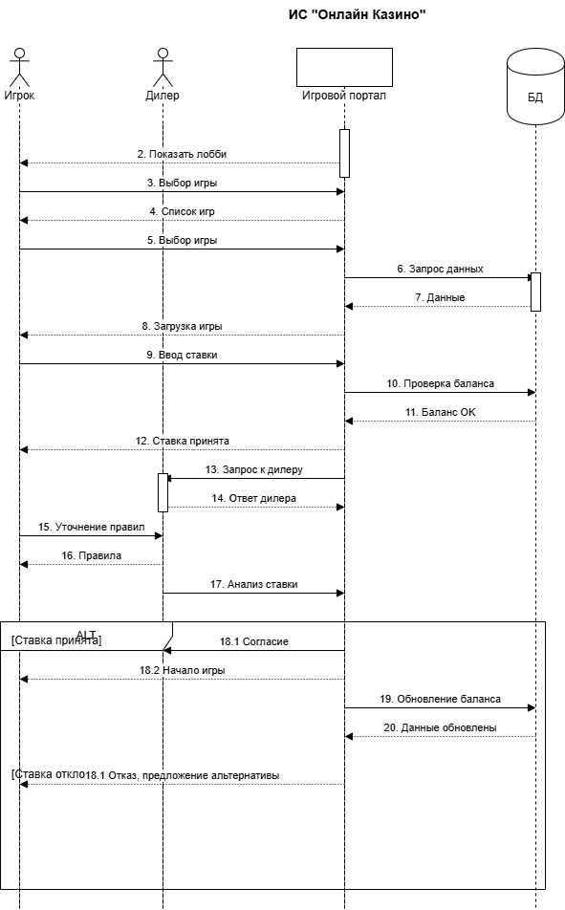Рисунок 6 — Диаграмма последовательности
На диаграмме последовательности (рис. 6) выделено три активных сущности: Игрок, Дилер и Игровой портал (система онлайн-казино). Описывается один процесс — игра в онлайн-казино с участием живого дилера (live-казино).

Описание сценария по шагам

Этап 1. Открытие портала и выбор игры
Начало происходит от лица игрока. Игрок открывает портал (шаг 1). Игровой портал загружает главную страницу и показывает лобби (шаг 2) — список доступных игр, разделённых по категориям (слоты, рулетка, покер, live-игры с дилерами).
Игрок выбирает интересующую его игру. Первоначально он делает запрос на список игр (шаг 3). Портал возвращает список доступных игр (шаг 4). Игрок делает окончательный выбор игры (шаг 5).
Система отправляет запрос данных по выбранной игре (шаг 6): какие ставки доступны, какие лимиты, какая минимальная и максимальная сумма. База данных или игровой движок возвращает запрошенные данные (шаг 7). После этого портал загружает игру (шаг 8) — отображает игровой стол или слот на экране игрока.

Этап 2. Ввод ставки и проверка баланса
Игрок вводит сумму ставки (шаг 9). Игровой портал отправляет запрос на проверку баланса игрока (шаг 10). Система проверяет, достаточно ли средств на счету игрока, не превышены ли лимиты, не заблокирован ли игрок службой безопасности.
Если баланс в порядке, система возвращает ответ «Баланс ОК» (шаг 11). Портал подтверждает, что ставка принята (шаг 12).

Этап 3. Взаимодействие с дилером (для live-игр)
После принятия ставки портал отправляет запрос к дилеру (шаг 13). Дилер (через свою систему) подтверждает готовность к проведению раунда и возвращает ответ дилера (шаг 14).
Если у игрока возникают вопросы по правилам конкретной игры, он может отправить запрос на уточнение правил (шаг 15). Дилер или система предоставляют правила (шаг 16). Далее система выполняет анализ ставки (шаг 17) — проверяет, соответствует ли ставка правилам выбранной игры.

Этап 4. Ветвление: принятие или отклонение ставки
Далее сценарий разделяется на два возможных варианта.
Первый вариант — ставка принята (шаг 18.1). Система запрашивает согласие игрока на начало игры. Игрок подтверждает. Дилер начинает игру (шаг 18.2) — запускает рулетку, сдаёт карты или инициирует спин на слоте.
Второй вариант — ставка отклонена (шаг 18.1 альтернативный). Система отправляет игроку отказ с указанием причины (недостаточно средств, превышен лимит, техническая ошибка) и предлагает альтернативу (изменить сумму ставки, выбрать другую игру, пополнить баланс).

Этап 5. Завершение раунда и обновление баланса
После завершения раунда и получения результата от ГСЧ или дилера система обновляет баланс игрока (шаг 19). Если раунд был выигрышным, на баланс добавляется сумма выигрыша. Если проигрышным — сумма ставки списывается.
Система возвращает игроку уведомление о том, что данные обновлены (шаг 20). Игрок видит свой новый баланс и может продолжить игру или завершить сессию.

Таблица сообщений диаграммы последовательности
№ | Отправитель | Получатель | Сообщение | Тип
1 | Игрок | Игровой портал | Открыть портал | Запрос
2 | Игровой портал | Игрок | Показать лобби | Ответ
3 | Игрок | Игровой портал | Выбор игры | Запрос
4 | Игровой портал | Игрок | Список игр | Ответ
5 | Игрок | Игровой портал | Выбор конкретной игры | Запрос
6 | Игровой портал | Система | Запрос данных | Запрос
7 | Система | Игровой портал | Данные | Ответ
8 | Игровой портал | Игрок | Загрузка игры | Ответ
9 | Игрок | Игровой портал | Ввод ставки | Запрос
10 | Игровой портал | Система | Проверка баланса | Запрос
11 | Система | Игровой портал | Баланс ОК | Ответ
12 | Игровой портал | Игрок | Ставка принята | Ответ
13 | Игровой портал | Дилер | Запрос к дилеру | Запрос
14 | Дилер | Игровой портал | Ответ дилера | Ответ
15 | Игрок | Дилер | Уточнение правил | Запрос
16 | Дилер | Игрок | Правила | Ответ
17 | Игровой портал | Система | Анализ ставки | Внутренний
18.1 | Игровой портал | Игрок | Согласие (принятие) | Ответ
18.2 | Дилер | Игровой портал | Начало игры | Ответ
18.1 альт | Игровой портал | Игрок | Отказ, предложение альтернативы | Ответ
19 | Система | Игровой портал | Обновление баланса | Внутренний
20 | Игровой портал | Игрок | Данные обновлены | Ответ

Таким образом, построенная диаграмма последовательности даёт возможность рассмотреть, как все сущности (игрок, дилер, игровой портал) взаимодействуют между собой во времени. Можно чётко наблюдать за порядком действий для выполнения основного процесса игры в онлайн-казино. Также видно, где запросы выполняются синхронно, а где возможны альтернативные ветви (принятие или отклонение ставки), что крайне полезно для понимания сложной многоступенчатой процедуры игры в live-казино с участием дилера.

3.3 Диаграмма деятельности
Диаграмма деятельности (Activity Diagram) — это тип UML-диаграммы, представляющий собой продвинутую блок-схему, описывающую логику бизнес-процессов. Она позволяет визуализировать последовательность действий, выполняемых объектами, выявить точки ветвления (условия), параллельные процессы и точки слияния. Данная диаграмма помогает выявить «узкие места» на этапе проектирования, до начала разработки.
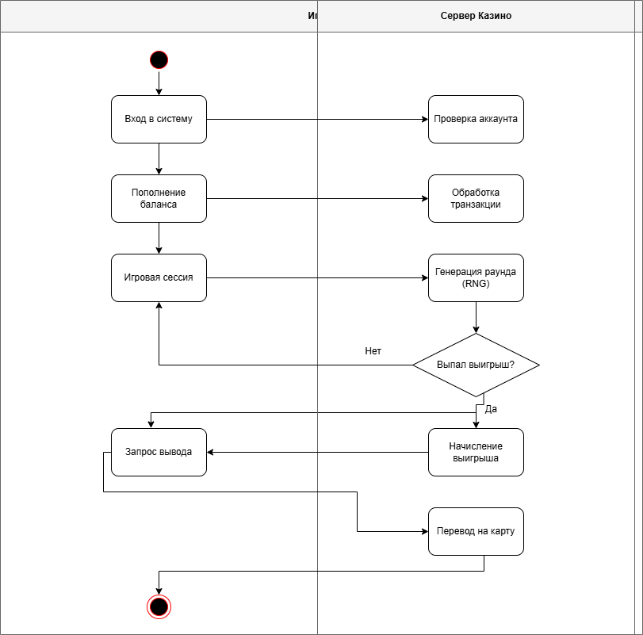Рисунок 7 — Диаграмма деятельности
На диаграмме деятельности (рис. 7) представлены два основных объекта: Игрок и Сервер казино. Диаграмма описывает полный цикл взаимодействия игрока с системой: от входа до вывода выигрыша.

Описание диаграммы деятельности по шагам

Шаг 1. Вход в систему
Начальное действие исходит от игрока. Он выполняет вход в систему — вводит логин (email или номер телефона) и пароль. Сервер казино принимает эти данные и выполняет проверку аккаунта.

Шаг 2. Проверка аккаунта
Сервер казино проверяет:
- Существует ли аккаунт с таким логином
- Правильно ли введён пароль
- Не заблокирован ли аккаунт службой безопасности
- Пройдена ли верификация (KYC)
Если проверка пройдена успешно, игрок получает доступ к личному кабинету и каталогу игр. Если проверка не пройдена (неверный пароль, аккаунт заблокирован), система возвращает игрока к шагу входа с сообщением об ошибке.

Шаг 3. Пополнение баланса
После успешного входа игрок переходит к пополнению баланса. Он выбирает платёжную систему (банковская карта, электронный кошелёк, криптовалюта), вводит сумму депозита и подтверждает операцию. Сервер казино выполняет обработку транзакции.

Шаг 4. Обработка транзакции
Сервер отправляет запрос в платёжную систему. Платёжная система проверяет платёжные данные игрока, списывает средства и отправляет подтверждение. Если транзакция успешна, баланс игрока увеличивается на сумму депозита. Если транзакция отклонена (недостаточно средств, неверные данные карты, технический сбой), система уведомляет игрока и предлагает повторить попытку или выбрать другой способ оплаты.

Шаг 5. Игровая сессия
После пополнения баланса игрок начинает игровую сессию. Он выбирает игру (слот, рулетку, покер, live-дилера) и делает ставку. Сервер казино принимает ставку, блокирует соответствующую сумму на балансе игрока и запускает игровой раунд.

Шаг 6. Генерация раунда (RNG)
Сервер обращается к генератору случайных чисел (ГСЧ). ГСЧ выдаёт случайное значение, которое определяет результат раунда. Сервер получает результат и переходит к следующему шагу — проверке выигрыша.

Шаг 7. Проверка условия: выпал выигрыш?
Здесь происходит ветвление (точка принятия решения). Диаграмма показывает два возможных исхода:
- Если выигрыш не выпал (Нет), игровой раунд завершается. Ставка считается проигранной, блокированная сумма списывается с баланса. Игрок может начать новый раунд (вернуться к шагу 5) или завершить игровую сессию.
- Если выигрыш выпал (Да), система переходит к следующему шагу — начислению выигрыша.

Шаг 8. Начисление выигрыша
Система рассчитывает сумму выигрыша в зависимости от:
- Размера ставки
- Коэффициента выигрышной комбинации (для слотов)
- Правил конкретной игры (для рулетки, покера)
Сервер зачисляет рассчитанную сумму выигрыша на баланс игрока. Баланс обновляется в реальном времени. Игрок видит свой новый баланс и сумму выигрыша.

Шаг 9. Запрос вывода (опционально)
После получения выигрыша игрок может принять решение вывести средства. Он отправляет запрос на вывод. Сервер казино принимает запрос и переходит к шагу 10.

Шаг 10. Перевод на карту
Сервер проверяет:
- Не превышена ли сумма вывода (лимиты)
- Не нарушены ли условия бонусов (если активен бонус с вейджером)
- Пройдена ли верификация игрока
Если все проверки пройдены успешно, сервер отправляет запрос в платёжную систему. Платёжная система переводит средства на карту или электронный кошелёк игрока. Игрок получает уведомление об успешном выводе средств. Если проверка не пройдена, система возвращает игроку сообщение с отказом и объяснением причины.

Таблица элементов диаграммы деятельности
№ | Действие | Объект | Тип
1 | Вход в систему | Игрок | Начальное действие
2 | Проверка аккаунта | Сервер казино | Процесс
3 | Пополнение баланса | Игрок | Процесс
4 | Обработка транзакции | Сервер казино | Процесс
5 | Игровая сессия | Игрок | Процесс
6 | Генерация раунда (RNG) | Сервер казино | Процесс
7 | Выпал выигрыш? | Сервер казино | Условие (ветвление)
8 | Начисление выигрыша | Сервер казино | Процесс
9 | Запрос вывода | Игрок | Процесс
10 | Перевод на карту | Сервер казино | Конечное действие

Параллельные процессы
Диаграмма деятельности также позволяет увидеть, что некоторые процессы могут выполняться параллельно. Например, во время игровой сессии (шаг 5) система может одновременно вести логирование действий игрока для службы безопасности, а также обновлять статистику игры в реальном времени. Эти параллельные процессы не влияют на основной игровой процесс, но являются важными для работы системы в целом.
Таким образом, представленная диаграмма деятельности позволяет внимательно изучить все действия игрока и сервера казино, а также выявить места, подверженные сбоям (например, ошибка при проверке аккаунта или отклонение транзакции). Это позволит устранить проблемы на раннем этапе и спроектировать надёжную систему, которая не будет давать сбоев при малейшей ошибке.

3.4 Диаграмма классов
Диаграмма классов — это структурная диаграмма языка моделирования UML, которая демонстрирует общую структуру иерархии классов системы. Показывает, какие классы входят в состав системы, какими свойствами (атрибутами) и поведением (методами) они обладают, а также каким образом они взаимодействуют друг с другом.
Основные элементы диаграммы классов — это сами классы, представляющие собой обобщённый шаблон для создания объектов. Каждый класс включает в себя атрибуты и методы.
Связи между классами демонстрируют, каким образом они взаимодействуют между собой. Выделяют основные виды связей:
- Ассоциация — это структурная связь между элементами модели, которая описывает набор связей, существующих между объектами. Ассоциация показывает, что объекты одного класса связаны с объектами другого класса таким образом, что можно перемещаться от объектов одного к другому.
- Зависимость — представляет собой связь между двумя объектами классов, где изменение в одном классе неизбежно повлечёт за собой изменения в другом.
- Агрегация — основной тип отношений между классами, когда один класс является частью другого. При удалении главного класса входящие в него не исчезнут, а просто станут самостоятельными. Например, игровая сессия и список сыгранных раундов — если удалить сессию, раунды останутся в истории.
- Композиция — разновидность агрегации, но в этом случае классы, являющиеся частью другого класса, уничтожаются, когда уничтожается класс-агрегатор. Например, игровой раунд и ставка — если удалить раунд, ставка как отдельная сущность теряет смысл.
- Наследование — это отношение между родительским классом и его наследниками. Например, класс «VIP-игрок» наследует свойства и методы обычного «Игрока», но добавляет дополнительные привилегии.
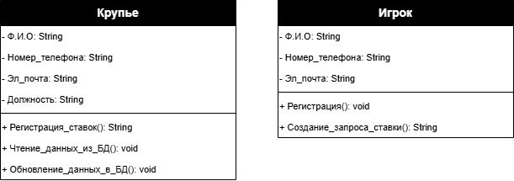
Рисунок 8 — Диаграмма классов
На представленной диаграмме классов (рис. 8) изображены два основных класса: Крупье и Игрок. Рассмотрим каждый из них подробно.

Класс «Крупье»
Класс «Крупье» описывает сотрудника казино, который работает в live-разделе и ведёт игры с реальными дилерами в режиме реального времени. Этот класс имеет следующие атрибуты:
- Ф.И.О — тип String (строковый). Содержит фамилию, имя и отчество крупье. Этот атрибут является приватным (указывается знаком «минус» перед названием), что означает, что доступ к нему возможен только внутри самого класса. Для получения значения извне используются специальные методы (геттеры).
- Номер_телефона — тип String. Хранит контактный номер телефона крупье для связи и внутренней коммуникации. Также является приватным атрибутом.
- Эл_почта — тип String. Содержит адрес электронной почты крупье. Используется для отправки уведомлений о смене расписания, технических работах и внутренних инструкций.
- Должность — тип String. Определяет, какой именно тип игр ведёт крупье (например, «дилер рулетки», «дилер покера», «дилер блэкджека»). Разные должности подразумевают разные правила и обязанности.
Класс «Крупье» имеет следующие методы (публичные, обозначаются знаком «плюс» перед названием):
- Регистрация_ставок() — возвращает строковый результат (String). Этот метод вызывается, когда крупье фиксирует ставки игроков за своим столом. В live-казино крупье может видеть ставки через специальный интерфейс и подтверждать их перед началом раунда. Метод регистрирует каждую ставку в системе.
- Чтение_данных_из_БД() — возвращает void (ничего не возвращает). Этот метод используется для получения информации из базы данных казино. Например, крупье может запросить историю предыдущих раундов за своим столом, текущий баланс игрока или правила конкретной игры.
- Обновление_данных_в_БД() — возвращает void. Этот метод вызывается после завершения раунда. Крупье фиксирует результат (выигрышную комбинацию, выпавшее число в рулетке, победителя в покере), и система обновляет соответствующие записи в базе данных: балансы игроков, историю раундов, статистику крупье.

Класс «Игрок»
Класс «Игрок» описывает пользователя онлайн-казино — физическое лицо, которое регистрируется на платформе, вносит депозит, делает ставки и получает выигрыши. Этот класс имеет следующие атрибуты:
- Ф.И.О — тип String. Хранит фамилию, имя и отчество игрока. Указывается при регистрации и используется для верификации личности (KYC). Является приватным атрибутом.
- Номер_телефона — тип String. Контактный номер телефона игрока. Используется для двухфакторной аутентификации, отправки кодов подтверждения при выводе средств и уведомлений о бонусах. Приватный атрибут.
- Эл_почта — тип String. Адрес электронной почты игрока. На него приходят чеки о депозитах и выводах, уведомления о турнирах, акциях и изменениях в правилах. Приватный атрибут.
Класс «Игрок» имеет следующие методы:
- Регистрация() — возвращает void. Этот метод вызывается при создании нового аккаунта. Игрок заполняет форму: ФИО, номер телефона, адрес электронной почты, придумывает пароль. Система проверяет уникальность данных (не зарегистрирован ли уже такой email или телефон) и сохраняет нового пользователя в базе данных.
- Создание_запроса_ставки() — возвращает строковый результат (String). Этот метод вызывается, когда игрок делает ставку. В параметры метода передаётся сумма ставки, идентификатор игры и тип ставки (линия в слоте, число в рулетке, карта в покере). Метод формирует запрос к системе, проверяет достаточность баланса, а затем либо принимает ставку (возвращает «Успех»), либо отклоняет с указанием причины (недостаточно средств, превышен лимит, игра недоступна).

Связи между классами
На данной диаграмме связь между классами «Крупье» и «Игрок» является ассоциацией. Это означает, что объекты этих двух классов взаимодействуют друг с другом в рамках игрового процесса.
Один крупье может обслуживать нескольких игроков одновременно (например, за столом рулетки играют до 10 игроков). Один игрок может взаимодействовать с разными крупье в разные сессии (сегодня играет в рулетку у дилера Ивана, завтра в покер у дилера Марии). Таким образом, связь между классами является «многие ко многим».
В реальной системе диаграмма классов была бы значительно расширена. Помимо «Игрока» и «Крупье», в неё должны входить:
- Класс «Аккаунт» — содержит баланс игрока, валюту счёта, статус верификации, текущие лимиты.
- Класс «Игра» — содержит название игры, RTP, провайдера, категорию, минимальную и максимальную ставку.
- Класс «Игровой раунд» — содержит сумму ставки, дату и время раунда, результат, выигрыш, ссылку на игру и на аккаунт.
- Класс «Транзакция» — содержит сумму, тип (депозит, вывод, бонус), дату, статус, ссылку на аккаунт.
- Класс «Бонус» — содержит тип бонуса, сумму, вейджер (условия отыгрыша), срок действия, ссылку на аккаунт.
- Класс «Служба безопасности» — содержит логи действий игрока, подозрительные транзакции, статус блокировки.
- Класс «Платёжная система» — содержит методы для обработки депозитов и выводов, проверки платёжных данных.

Таблица атрибутов класса «Крупье»
Наименование атрибута | Тип данных | Видимость | Описание
Ф.И.О | String | приватный | Фамилия, имя, отчество крупье
Номер_телефона | String | приватный | Контактный номер телефона
Эл_почта | String | приватный | Адрес электронной почты
Должность | String | приватный | Тип игр, которые ведёт крупье

Таблица методов класса «Крупье»
Наименование метода | Возвращаемый тип | Видимость | Описание
Регистрация_ставок() | String | публичный | Фиксация ставок игроков за столом
Чтение_данных_из_БД() | void | публичный | Получение информации из базы данных
Обновление_данных_в_БД() | void | публичный | Обновление результатов после раунда

Таблица атрибутов класса «Игрок»
Наименование атрибута | Тип данных | Видимость | Описание
Ф.И.О | String | приватный | Фамилия, имя, отчество игрока
Номер_телефона | String | приватный | Контактный номер телефона
Эл_почта | String | приватный | Адрес электронной почты

Таблица методов класса «Игрок»
Наименование метода | Возвращаемый тип | Видимость | Описание
Регистрация() | void | публичный | Создание нового аккаунта
Создание_запроса_ставки() | String | публичный | Формирование и отправка ставки
Таким образом, разработанная диаграмма классов показывает начальную структуру системы онлайн-казино, выделяя ключевые классы, их атрибуты и методы. На основе этой диаграммы в дальнейшем строится концептуальная модель базы данных, где классы превращаются в таблицы, атрибуты — в столбцы, а связи между классами — во внешние ключи. Представленная диаграмма классов является основой для проектирования всей информационной системы.

3.5 Создание технического задания на разработку
Техническое задание (ТЗ) является основным документом, определяющим требования к разрабатываемой информационной системе. На его основе ведётся проектирование, разработка, тестирование и внедрение системы.

ТЕХНИЧЕСКОЕ ЗАДАНИЕ
на разработку информационной системы «Онлайн-казино NovaSpin Royale»
1. Наименование проекта
Проектирование информационной системы «NovaSpin Royale» для управления игровыми сессиями, транзакциями и пользователями в демонстрационном онлайн-казино.
2. Основания для разработки
Разработка направлена на создание учебной платформы для демонстрации работы онлайн-казино без реальных платежей. Внедрение системы позволит автоматизировать ключевые процессы: регистрацию, авторизацию, игровой процесс с использованием ГСЧ, учёт транзакций и историю игр.
3. Назначение разработки
Цель — создание веб-приложения для пользователей, позволяющего:
- проходить регистрацию и авторизацию
- получать стартовые учебные монеты
- играть в слот с использованием генератора случайных чисел
- просматривать результаты и историю игр
4. Исполнитель
Студент [Абдуллин И.Р], группа [ИСиП 25-11-1].
5. Технические требования к системе
5.1 Общие требования
- работа 24/7
- поддержка многопользовательского доступа
- удобный и понятный пользовательский интерфейс
- предоставление защиты вводимых данных
- поддержание масштабируемости
5.2 Функциональные требования
- регистрация и авторизация пользователей
- отображение главной страницы с игровым слотом
- выбор суммы ставки из предложенных вариантов (10, 25, 50, 100, 250)
- запуск игрового раунда (вращение барабанов)
- генерация случайного результата с помощью ГСЧ
- расчёт выигрыша согласно правилам (три одинаковых символа — ×14, две совпадающие позиции — ×3)
- отображение результата и обновление баланса
- сохранение истории игр и транзакций в базе данных
- просмотр истории игр пользователем
5.3 Указания к входным и выходным данным
Входные данные:
- регистрационная информация (email, пароль)
- выбор суммы ставки
- команда на запуск игры
Выходные данные:
- результат игрового раунда (комбинация символов)
- сумма выигрыша
- обновлённый баланс
- история игр и транзакций
5.4 Указания к программному обеспечению
Для работы системы необходим сервер с поддержкой:
- языка программирования PHP (версия 7.4 и выше) или Python
- системы управления базами данных MySQL
- веб-сервера Apache или Nginx
На стороне клиента достаточно любого современного браузера (Google Chrome, Yandex, Firefox, Safari) на операционной системе Windows, Linux, Mac OS, а также на мобильных устройствах (Android, iOS).
5.5 Указания к техническому обеспечению
Для корректной работы системы необходим хостинг или VPS-сервер с следующими минимальными характеристиками:
- 2 vCPU
- 4 ГБ оперативной памяти
- 50 ГБ дискового пространства (SSD)
- скорость соединения от 10 Мбит/сек
Устройство пользователя должно иметь доступ в интернет и установленный браузер.
5.6 Указания к лингвистическому обеспечению
Веб-приложение должно быть представлено на русском языке. Все надписи к элементам управления должны быть интуитивно понятны любому пользователю. Стиль изложения — официально-деловой, но доступный для широкой аудитории.
5.7 Указания к условиям эксплуатации
Пользователю не нужно скачивать дополнительное программное обеспечение. Достаточно иметь выход в интернет и любой стандартный браузер.
5.8 Указания к надёжности
Система должна обеспечивать высокий уровень отказоустойчивости. Необходимо предусмотреть резервное копирование базы данных для сохранности информации о пользователях в случае непредвиденных сбоев.
5.9 Указания к документации
Документация включает в себя:
- техническое задание (данный документ)
- руководство пользователя (Приложение А)
6. Стадии и этапы разработки
- Анализ требований к системе
- Проектирование базы данных и прототипа интерфейса
- Разработка серверной и клиентской частей
- Реализация игровой логики и ГСЧ
- Тестирование и отладка
- Внедрение и подготовка документации
7. Порядок контроля и приёма задания
Система считается принятой после:
- успешного прохождения всех этапов тестирования
- проверки на соответствие функциональным требованиям
- демонстрации работы ключевых модулей (регистрация, авторизация, игра, сохранение истории)
- проверки работы на различных устройствах (ПК, планшет, телефон)
8. Дополнительные условия
Проект является учебным (демонстрационным). Все игровые операции производятся с виртуальными монетами. Реальные платежи и выводы средств не осуществляются. Система предназначена для ознакомления с принципами работы онлайн-казино и не является действующей игровой платформой.

4.Разработка базы данных ис

4.1 Концептуальная модель данных
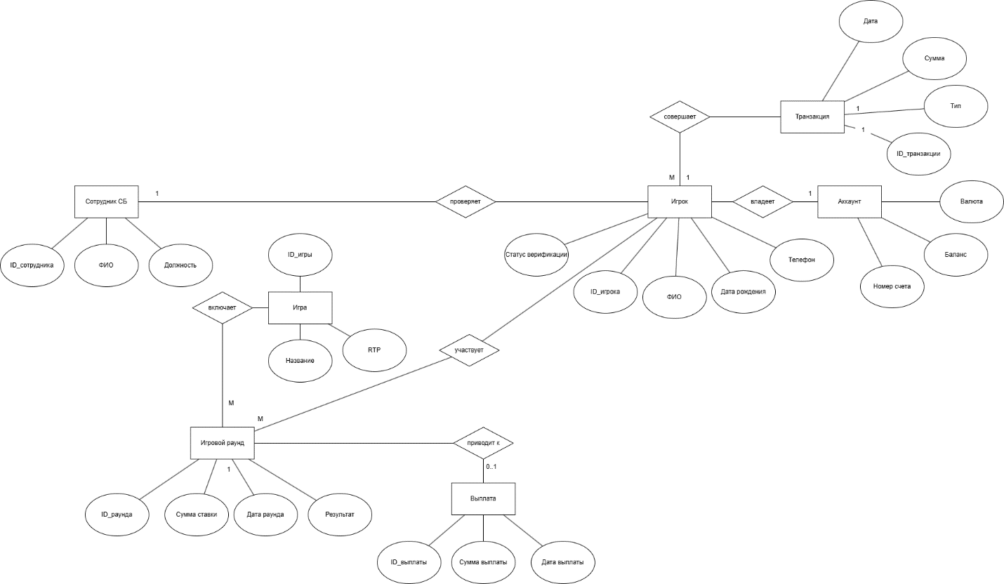 Рисунок 9 — Концептуальная модель данных
Концептуальная модель данных в нотации «сущность-связь» (ER-модель) представлена на рисунке 9. Модель включает следующие сущности:
- Сотрудник СБ — атрибуты: ID_сотрудника (PK), ФИО, Должность.
- Игра — атрибуты: ID_игры (PK), Название, RTP.
- Игровой раунд — атрибуты: ID_раунда (PK), Сумма ставки, Дата раунда, Результат.
- Транзакция — атрибуты: ID_транзакции (PK), Статус верификации.
- Игрок — атрибуты: ID_игрока (PK), ФИО, Телефон, Дата рождения.
- Аккаунт — атрибуты: ID_аккаунта (PK), Номер счета, Баланс.
- Выплата — атрибуты: ID_выплаты (PK), Сумма выплаты, Дата выплаты.
Связи между сущностями:
- Сотрудник СБ включает Игру (связь многие ко многим).
- Игра участвует в Игровом раунде (один ко многим).
- Игрок владеет Аккаунтом (один к одному).
- Аккаунт имеет Транзакцию (один ко многим).
- Игровой раунд приводит к Выплате (один к одному, опционально).

4.2 Логическая модель данных
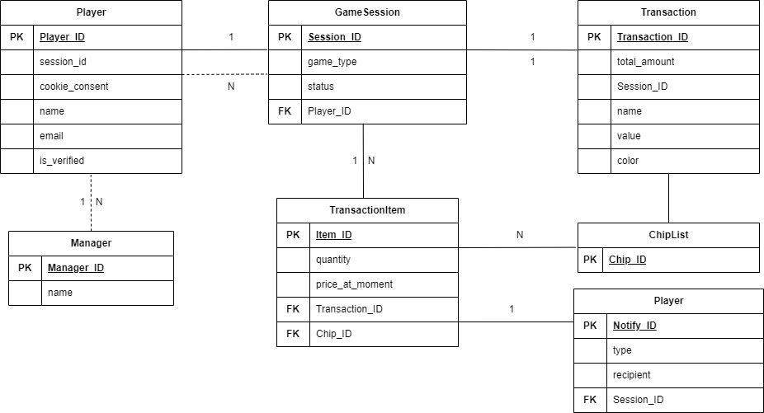Рисунок 10 — Логическая модель данных
Логическая модель уточняет концептуальную: добавлены первичные и внешние ключи, типы данных.
Сущность Player (Игрок):
- Player_ID (PK) — INT
- session_id — VARCHAR
- cookie_consent — BOOLEAN
- name — VARCHAR
- email — VARCHAR
- is_verified — BOOLEAN
Сущность GameSession (Игровая сессия):
- Session_ID (PK) — INT
- game_type — VARCHAR
- status — VARCHAR
- Player_ID (FK) — INT
Сущность Transaction (Транзакция):
- Transaction_ID (PK) — INT
- total_amount — DECIMAL
- Session_ID (FK) — INT
- name — VARCHAR
- value — DECIMAL
- color — VARCHAR
Сущность Manager (Менеджер):
- Manager_ID (PK) — INT
- name — VARCHAR
Сущность TransactionItem (Элемент транзакции):
- Item_ID (PK) — INT
- quantity — INT
- price_at_moment — DECIMAL
- Transaction_ID (FK) — INT
- Chip_ID (FK) — INT
Сущность ChipList (Список фишек):
- Chip_ID (PK) — INT
Сущность Notification (Уведомление):
- Notify_ID (PK) — INT
- type — VARCHAR
- recipient — VARCHAR
- Session_ID (FK) — INT

4.3 Физическая модель данных
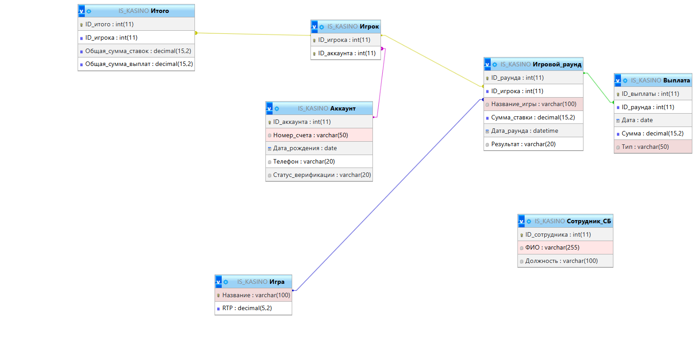 Рисунок 11 — Физическая модель данных
Физическая модель реализована в СУБД MySQL. Таблицы и поля:
Таблица IS_KASINO Аккаунт:
- ID_аккаунта (PK) — int(11)
- Номер счета — varchar(50)
- Дата рождения — date
- Телефон — varchar(20)
- Статус верификации — varchar(20)
Таблица IS_KASINO Игровой раунд:
- ID_раунда (PK) — int(11)
- ID_игрока — int(11)
- Название игры — varchar(100)
- Сумма ставки — decimal(15,2)
- Дата раунда — datetime
- Результат — varchar(20)
Таблица IS_KASINO Сотрудник_СБ:
- ID_сотрудника (PK) — int(11)
- ФИО — varchar(255)
- Должность — varchar(100)
Таблица IS_KASINO Итого:
- ID_итого (PK) — int(11)
- ID_прока — int(11)
- Общая сумма ставок — decimal(15,2)
- Общая сумма выплат — decimal(15,2)

5. РАЗРАБОТКА ЭСКИЗНОГО ПРОЕКТА
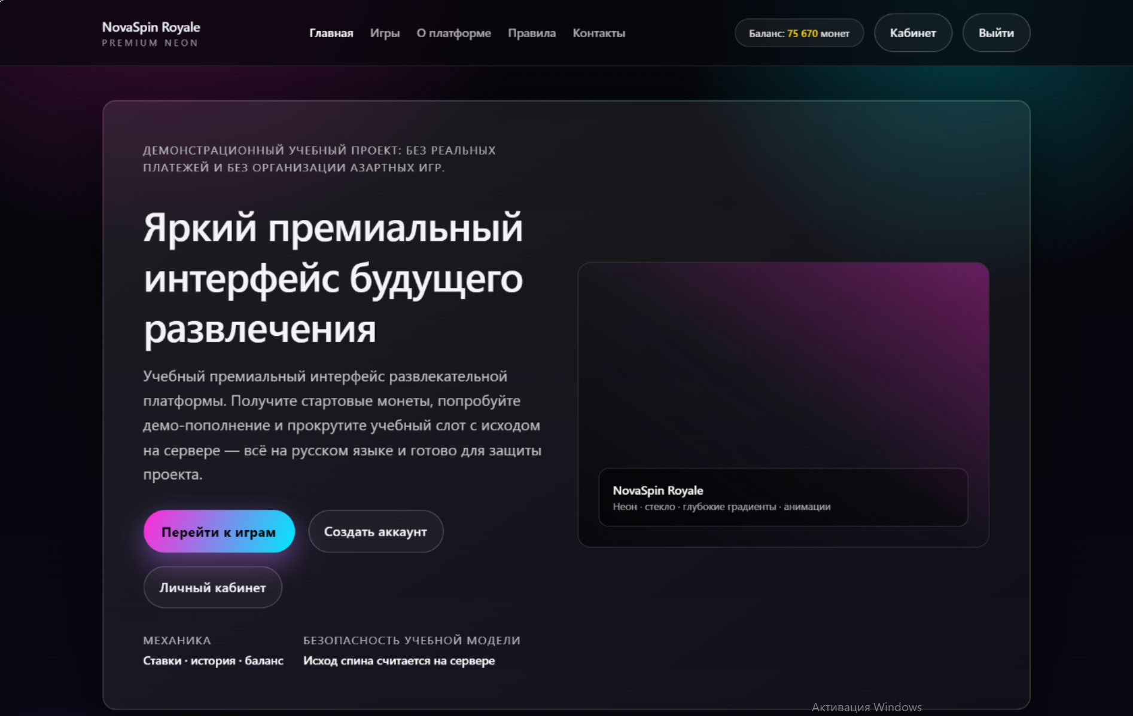 Рисунок 12 — Эскиз главной страницы
На главной странице (рис. 12) представлена шапка сайта с логотипом NovaSpin Royale и навигацией: Главная, Игры, О платформе, Правила, Контакты. Справа — кнопки Вход и Регистрация. В центре — учебный слот «Неоновые фрукты» с полем для выбора ставки (10, 25, 50, 100, 250 монет), кнопкой «Крутить барабаны» и таблицей выплат. Страница предназначена для демонстрационного учебного проекта без реальных платежей.
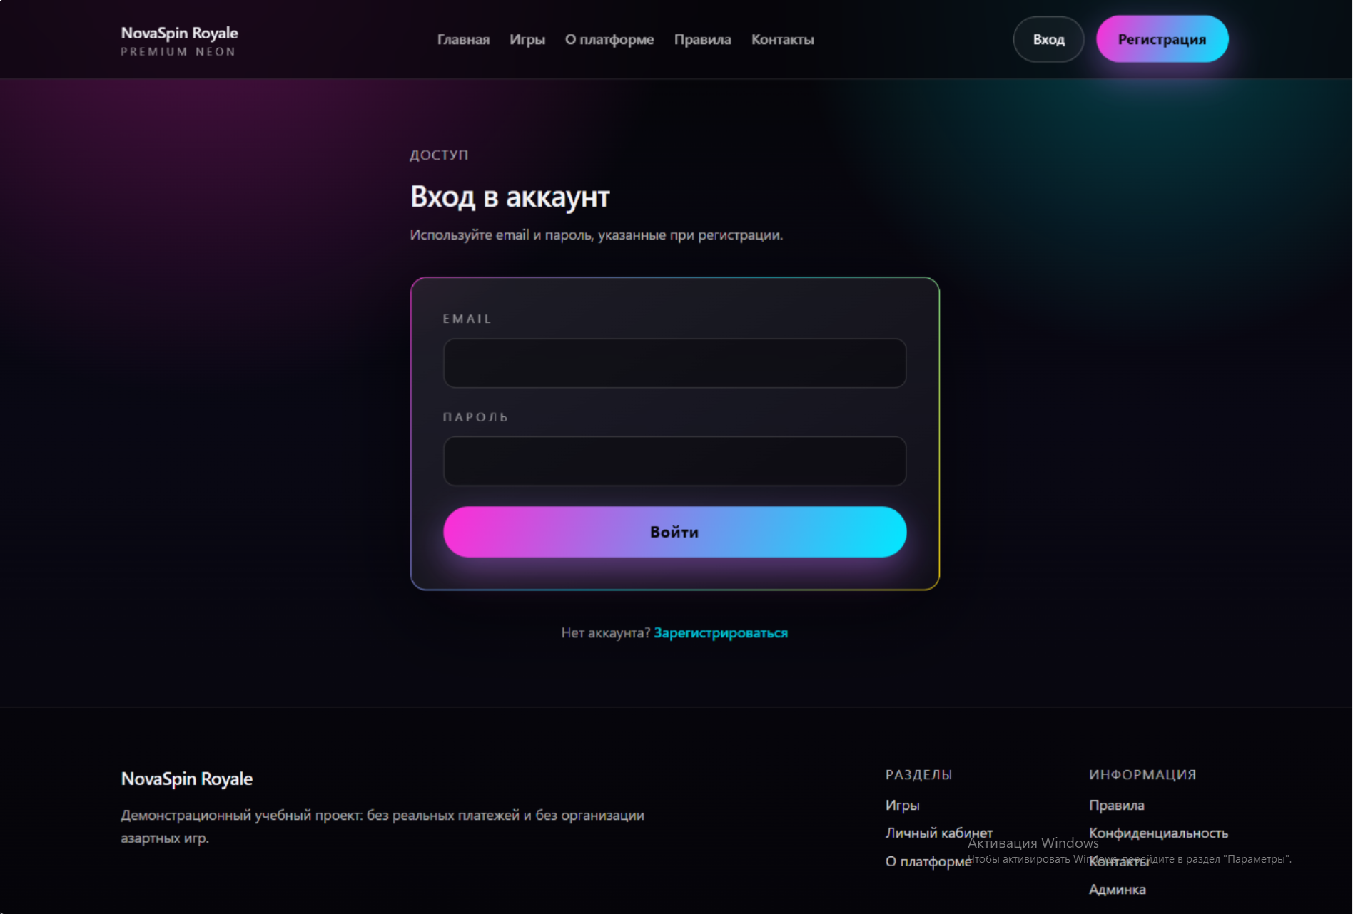 Рисунок 13 — Эскиз страницы входа
Страница входа (рис. 13) содержит форму авторизации: поля для ввода email и пароля, кнопку «Войти». Также присутствует ссылка для перехода к регистрации. Вверху сохранена основная навигация.
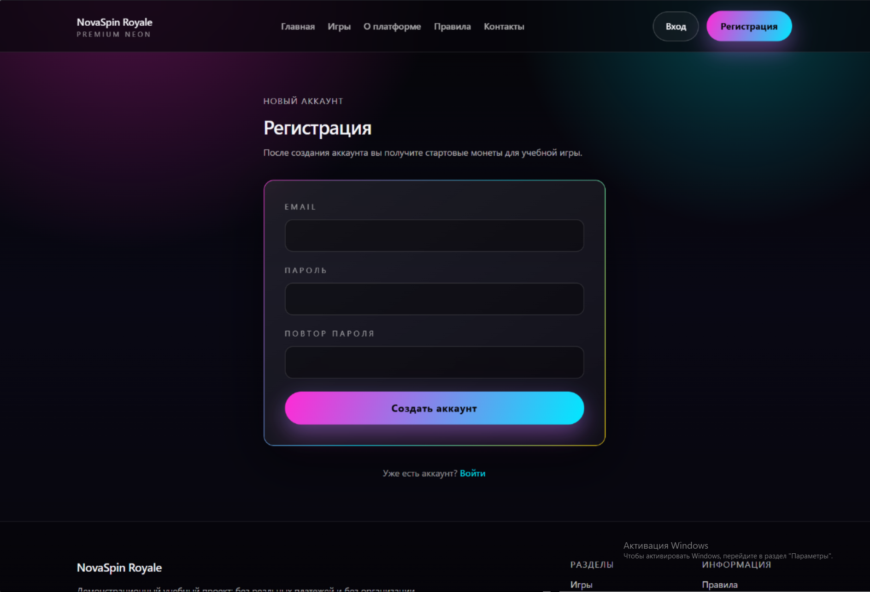 Рисунок 14 — Эскиз страницы регистрации
Страница регистрации (рис. 14) содержит форму создания нового аккаунта: поля email, пароль, повтор пароля и кнопку «Создать аккаунт». После регистрации игрок получает стартовые монеты для учебной игры.

ЗАКЛЮЧЕНИЕ
В рамках курсового проекта спроектирована информационная система для онлайн-казино «NovaSpin Royale». Проведён анализ предметной области, выделены ключевые сущности: игрок, аккаунт, игра, игровой раунд, транзакция, выплата, сотрудник службы безопасности, крупье. Построены функциональные модели IDEF0 и DFD, а также UML-диаграммы: вариантов использования, последовательности, деятельности, классов. Разработаны концептуальная, логическая и физическая модели базы данных. Созданы эскизы пользовательского интерфейса: главная страница, страница входа и регистрации, игровое поле. Результаты работы могут быть использованы для разработки реальной игровой платформы в учебных или коммерческих целях.

СПИСОК ЛИТЕРАТУРЫ
- Федеральный закон «О государственном регулировании деятельности по организации и проведению азартных игр» от 29.12.2006 № 244-ФЗ (ред. от 28.12.2024).
- Федеральный закон «О персональных данных» от 27.07.2006 № 152-ФЗ.
- ГОСТ 34.602–89. Информационная технология. Комплекс стандартов на автоматизированные системы. Техническое задание на создание автоматизированной системы.
- Маклаков, С. В. Моделирование бизнес-процессов с BPwin 4.0 / С. В. Маклаков. — М.: ДИАЛОГ-МИФИ, 2002.
- Марка, С. Б. IDEF0: стандарт моделирования бизнес-процессов / С. Б. Марка, А. Макголл; пер. с англ. — М.: ДМК Пресс, 2003.
- Фаулер, М. UML. Основы: краткое руководство по стандартному языку объектного моделирования / М. Фаулер; пер. с англ. — СПб.: Символ-Плюс, 2019. — 192 с.
- Федорова, Г. Н. Разработка, внедрение и адаптация программного обеспечения отраслевой направленности: учебное пособие / Г. Н. Федорова. — М.: КУРС: ИНФРА-М, 2018. — 336 с.
- Костюкова, А. П. Базы данных: общий курс. Часть 1: учебное пособие / А. П. Костюкова. — М.: Академия Естествознания, 2018.
- Буч, Г. Язык UML. Руководство пользователя / Г. Буч, Д. Рамбо, А. Джекобсон; пер. с англ. — М.: ДМК Пресс, 2018.
- Васильев, А. Е. Развитие логических моделей данных [Электронный ресурс] / А. Е. Васильев // CITForum.ru — Режим доступа: http://citforum.ru/database/articles/ref_vs_nav_models (дата обращения: 10.05.2026).
Зверев, Д. Язык UML: что это такое и зачем нужен [Электронный ресурс] // TProger.ru — Режим доступа: http://tproger.ru (дата обращения: 12.05.2026).
- Flexberry. UML-диаграммы классов [Электронный ресурс] // GitHub Pages — Режим доступа: https://flexberry.github.io/ru/gpg_class-diagram.html (дата обращения: 12.05.2026).
- BusinesStat. Анализ рынка онлайн-казино России 2023–2025 [Электронный ресурс] // BusinesStat.ru — Режим доступа: https://businesstat.ru (дата обращения: 10.05.2026).
- GLI (Gaming Laboratories International). Стандарты RNG и RTP для онлайн-казино [Электронный ресурс] // GamingLabs.com (дата обращения: 10.05.2026).

ПРИЛОЖЕНИЕ А. РУКОВОДСТВО ПОЛЬЗОВАТЕЛЯ
Руководство пользователя информационной системы «NovaSpin Royale» (онлайн-казино)
- Введение
1.1 Область применения
Документ определяет порядок работы пользователей (игроков) с веб-приложением онлайн-казино «NovaSpin Royale» для регистрации, игры, пополнения счёта и вывода выигрыша. Проект является демонстрационным, учебным — без реальных платежей.
1.2 Краткое описание возможностей
Система обеспечивает:
- регистрацию и авторизацию пользователей
- просмотр каталога игр (слоты)
- игровой процесс с использованием учебных монет
- отображение результатов и выигрышей
- историю игр и транзакций
1.3 Уровень подготовки пользователя
Для работы с системой достаточно базовых навыков пользования интернетом и браузером. Регистрация и вход осуществляются по email и паролю.
- Регистрация и вход в систему
2.1 Регистрация
Для создания нового аккаунта:
- перейдите на главную страницу сайта
- нажмите кнопку «Регистрация» в правом верхнем углу
- заполните поля: email, пароль, повтор пароля
- нажмите кнопку «Создать аккаунт»
После регистрации вы получаете стартовые монеты для учебной игры.
2.2 Вход в систему
Для входа в существующий аккаунт:
- нажмите кнопку «Вход» на главной странице
- введите email и пароль
- нажмите кнопку «Войти»
- Игровой процесс
3.1 Выбор игры
На главной странице представлен учебный слот «Неоновые фрукты». Для начала игры:
- выберите сумму ставки (10, 25, 50, 100 или 250 монет)
- нажмите кнопку «Крутить барабаны»
3.2 Результаты игры
Система отображает:
- комбинацию выпавших символов
- сумму выигрыша (если есть)
- обновлённый баланс игрока
Правила выплат (учебные):
- три одинаковых символа — множитель ×14 (с лимитом выигрыша за спин)
- две совпадающие позиции — множитель ×3
- без совпадений — выигрыш 0, ставка списывается
3.3 Демо-режим
Проект является учебным. Все операции производятся с виртуальными монетами. Реальные платежи и выводы средств не осуществляются.
- Навигация по сайту
В верхней части страницы расположены разделы:
- Главная — возврат на главную страницу
- Игры — каталог доступных игр
- О платформе — информация о проекте
- Правила — правила использования платформы
- Контакты — контактная информация
- Аварийные ситуации
Ситуация | Действие пользователя
Не загружается сайт | Проверить интернет-соединение, обновить страницу, попробовать позже
Не получается войти | Проверить правильность ввода email и пароля, воспользоваться восстановлением пароля
Не приходит письмо с подтверждением | Проверить папку «Спам», убедиться в правильности указанного email
Игра не запускается | Обновить страницу, очистить кэш браузера, использовать другой браузер
Потеря стартовых монет | Создать новый аккаунт (в учебных целях)
- Рекомендации по освоению
- При регистрации указывайте актуальный email
- Внимательно читайте правила игры перед началом
- Начинайте с минимальных ставок для знакомства с механикой
- При возникновении вопросов обращайтесь в поддержку через форму обратной связи

